Kelly Noonan Goresová: Probuďte v sobě sílu mocného léčitele

Praha, 3. dubna 2020

Ovládněte léčivé schopnosti vlastního těla
Kniha sepsaná podle populárního filmového dokumentu Netflixu Heal

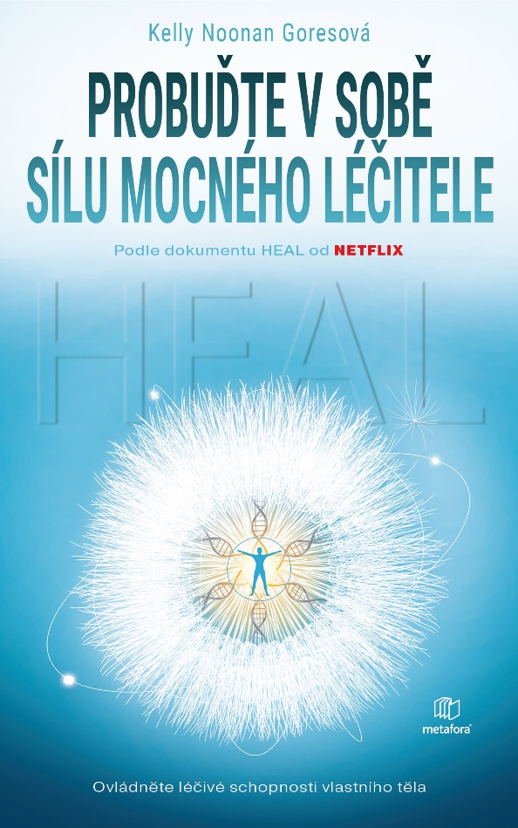
Vydejte se na fascinující cestu za poznáním neuvěřitelných schopností svého těla.
Každý orgán v lidském těle disponuje schopností sám se uzdravovat. V knize Probuďte v sobě sílu mocného léčitele Kelly Noonan Goresová shromáždila poznatky předních světových léčitelů a myslitelů (mj. Gregg Braden, Anthony William, Deepak Chopra či Marianne Williamsonová) a společně rozkrývají utajovanou pravdu o tom, jak významně můžeme ovlivnit své zdraví a duševní klid pouze prostřednictvím vlastní vůle.

Kniha kombinuje postupy alternativní medicíny s ověřenými poznatky vědeckého výzkumu. Výsledkem jsou fungující metody, které vám pomohou zbavit se trápení s plejádou chronických onemocnění, na něž byla dosud tradiční medicína krátká. Naučíte se lokalizovat emoční zdroj choroby a aktivovat ozdravné síly těla a zjistíte, že i těch nejvážnějších problémů se se správným nastavením mysli dokážete během krátkého času zbavit.

Probuďte v sobě sílu mocného léčitele nám ukazuje, že věda a spiritualita jsou propojeny a že naše myšlenky, přesvědčení a emoce mohou mít razantní dopad na naše zdraví a schopnost zotavit se z poranění a nemocí. A že nad vlastním zdravím máme daleko větší kontrolu, než si uvědomujeme.

272 stran, formát 124×200, cena 299 Kč

O autorce:
Kelly Noonan Goresová je americká herečka, scenáristka a režisérka a manželka izraelského miliardáře Aleca Gorese. Narodila se v roce 1979 v Los Angeles a ve filmovém průmyslu se pohybuje již od dětských let. V roce 2012 založila producentskou společnost Elevative Entertainment, zaměřenou na uvědomělou a informativní tvorbu, která má za cíl inspirovat a ukazovat alternativní cesty k životu. Mimo jiné umožnila vznik oceňovaného filmového dokumentu o alternativní medicíně Heal, který najdete v nabídce streamovací služby Netflix. Na jeho základě vznikla kniha Probuďte v sobě sílu mocného léčitele. Celý projekt, jehož dalších rozšíření se jistě v budoucnu dočkáme, je její největší vášní a považuje ho za své životní dílo.

Ohlasy:
„Probuďte v sobě sílu mocného léčitele nabízí víc než sliby o cestě k uzdravení. Jde o vzrušující nahlédnutí pod pokličku našeho léčivého potenciálu, které vám potvrdí to, co si podvědomě dávno uvědomujeme; že tím nejdůležitějším lékem jsme my sami.” – Dr. Habib Sadeghi, lékař, futurista a spoluautor knihy Světlo: Kniha moudrosti

„Probuďte v sobě sílu mocného léčitele je věc, na kterou osvícení lidé dlouho čekali. Kellyino odhodlání a schopnost spolu s dalšími nadanými rádci změnit naše životy na emoční, duchovní i fyzické úrovni je bezprecedentní. Moc ráda jsem využila možnost spolupracovat na dokumentu – tato kniha ve vás zažehne přesně ten plamínek regenerace, kterou jsem tehdy pocítila na vlastní kůži.”
– Jamie Lynn Sigler, herečka

„Kombinace vědy, ezoteriky a emoční inteligence jako manuál k absolutní pohodě. Najdete zde řešení na tolik zdravotních problémů... Je to budíček z budoucnosti.” – Danielle LaPorte, autorka knihy The Desire Map

K dispozici na vyžádání:
- PDF knihy
- recenzní výtisky
- hi-res obálka
- ukázky

Kontaktní údaje:
Mgr. Zlata Biedermannová
Seen Media, s.r.o.
E: zb@seenmedia.cz
M: +420 737 583 136
web: http://www.grada.cz/

